**工业氧气在水处理中的应用**

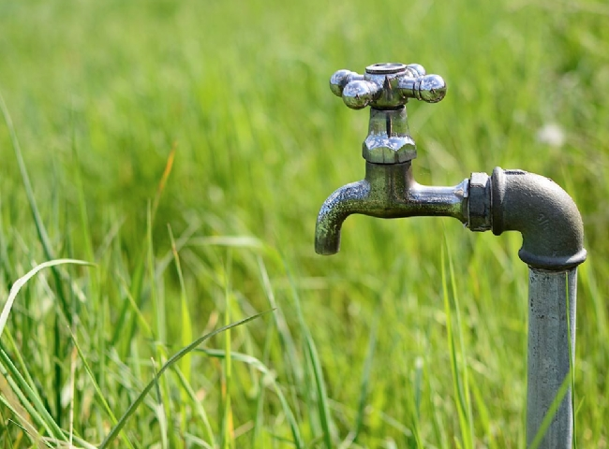

你可能想知道水处理这与工业氧气有什么关系，但事实上，使用现场制氧机可以使他们的水处理过程更加可持续和高效。让我们来一同了解一下为什么水需要处理以及水处理过程，以及工业气体如何在净化水方面发挥作用。

水处理的目标

当我们想到水质时，我们通常会想到饮用水，但水不仅仅是我们喝的水。废水、溪流、湖泊和其他水体都间接地在我们的日常生活中发挥着作用。在试图管控好水质时，会出现许多挑战，例如自然灾害、暴雨、娱乐活动、火灾等因素以及其他与水有关的因素都会影响水的纯度。

当考虑到如何改善水质时，一切都要归结为保护水的源头。为了确定应该做什么来保护水，设定了质量测试、分析和基准，以评估需要改进的地方。不断监测和保持一个好的水质将永远是供水处理部门的主要目标。

水处理的基本过程

通过机械和化学过程：对水进行处理，以去除任何污染物质和污染物。水中有一系列的污染物，包括细菌、有机化合物、真菌、矿物质、金属和其他可能使我们生病的不卫生元素。这就是为什么有水处理过程来回收和清洁我们的水。

凝结：在流经处理厂的水中加入化合物，以去除水中的污垢颗粒和其他微粒。加入的化合物就像一块磁铁，吸引着水中的颗粒。

沉淀：接下来，被 "磁化 "的颗粒下沉到水箱底部，使水能够过滤到下一个阶段。

过滤：然后，水通过过滤过程，通过一个生物过程进一步净化水。这是通过让水通过一系列包含沙子、砾石和木炭过滤器的水箱来完成的。使用这些自然过滤方法是为了避免使用额外的化学品。这些过滤器可以去除细菌和任何其他较小的固体颗粒。

消毒：通常情况下，加入氯气对水进行消毒，以杀死任何剩余的细菌和微生物。

储存：水经过消毒后，通过管道流向你的家或公司。

化学处理的替代方案。曝气和二氧化碳净化

根据美国化学理事会，氧气和二氧化碳最常用于废水、饮用水和其他水体如湖泊和溪流的水处理过程。最近，有一些新的创新，通过利用二氧化碳产生化学梯度来加强净化过程，这有助于分离传统化学过程不能完全去除的杂质。

净化方法。很多时候，在水处理过程的消毒阶段，会使用氯气等化学品，但已经有替代方法，利用二氧化碳对水进行更好的消毒。上述处理过程中的第2、3和4步都是水净化的形式，可能很昂贵，而且可能无法去除微小的杂质。

研究人员已经发现了一种使用溶解在水中的二氧化碳的方法，它基本上是将微生物从净化的水流中充电和分离出来。这个过程在水中产生一个化学梯度，有助于分离99.9%的杂质。这个过程在节约能源方面更有效率，它更有效，而且容易大规模生产，这可以导致成本降低。

此外，高纯度的氧气也被用于好氧消化、氧增强曝气和臭味控制。曝气是化学处理水的一种替代方法，可以产生与化学处理相同的水效益，而无需向供水中添加额外的化学品。

曝气。细菌在废水中的作用是分解有机物并将其转化为二氧化碳和水。在凝结过程中，可以将氧气泵入水箱以帮助细菌生长。细菌可以自行分解有机物，但这个过程会花费太长的时间，并会导致产生硫化氢，最终变成甲烷。这就是为什么曝气是水处理过程中的一个重要部分。

通过曝气，细菌会消耗有机物，其中包括土壤和动物居住的其他有机材料。这个过程产生了我们上面提到的磁性效应，吸引了这些物质，然后沉到水箱底部。当氧气被添加到水中时，这最终有助于更有效地分解水中的微粒，并防止硫化氢和甲烷气体在水中产生。

通过这些使用工业气体的替代方法，对于消费或使用水的人来说，水处理可以更有效、更安全地完成最终结果。有了这些方法，未来可能会有更多的机会能够为第三世界国家提供更清洁的水，因为科学家们正在努力简化这一过程，使其更具成本效益。